**Wtorek: CO PISZCZY W TRAWIE**

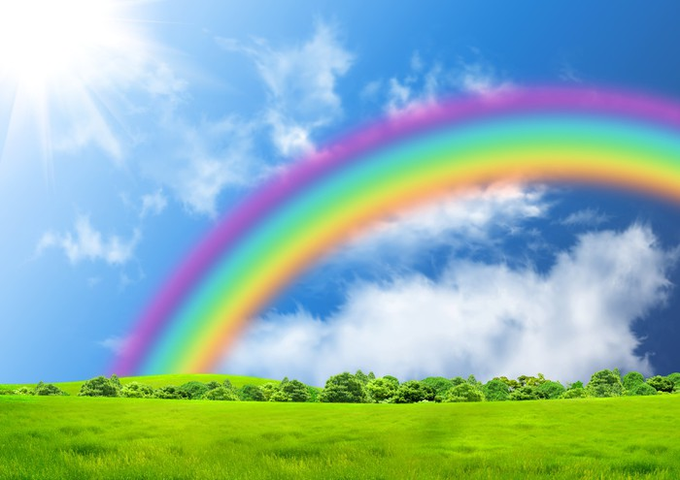

**Temat dnia: W kolorach tęczy.**

**Witajcie Motylki!**

1. „Wiosna na łące” – opowieść muzyczna.

Proszę przeczytać dziecku wiersz pt.: „Wesołe biedroneczki”, a w tle włączyć utwór „Poranek” E. Griega:

<https://www.youtube.com/watch?v=E7gdm0YLx6c>

Gdy słoneczko zaświeciło,

to biedronki obudziło.

Witaj wiosno, hejże, ha!

zatańcz z nami raz i dwa!

Lećmy razem - zawołały

i na łączkę poleciały.

Witaj łączko hejże, ha!

zatańcz z nami raz i dwa!

A na łączce kwiatów tyle,

że zleciały się motyle.

Hej motylku, hejże ha!

zatańcz z nami raz i dwa!

I owady brzęczą też,

bo to wiosna przecież jest.

Hej wiosenko, hejże ha!

zatańcz z nami raz i dwa!

1. Rozmowa na temat wiersza:

* Jakie owady występują w piosence?
* Jakie miny miały owady na łące?
* Dlaczego owady się cieszyły?

1. „Chodzi po łące złociste słońce” - improwizacja taneczna do utworu Piotr Czajkowski – „Walc kwiatów” – zapraszamy do zabawy domowników, każdy ma w ręku wstążkę, lub chustę.

<https://www.youtube.com/watch?v=GC7PycSBILc>

Dzieci przykucają. Rodzic jest słoneczkiem. Gdy muzyka zaczyna grać słoneczko/rodzic/ muska swym promykiem /paskiem żółtego papieru/

poszczególnych uczestników zabawy /biedroneczki, kwiaty i motyle/. Dziecko, które zostało muśnięte promykiem budzi się, wstaje i tańczy improwizując do muzyki.

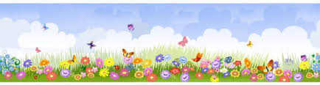

1. Proszę przeczytać fragmentu wiersza: „Pstryk” J. Tuwima

Bardzo łatwo:

Pstryk - i światło!

Pstryknąć potem jeszcze raz,

Zaraz mrok otoczy nas.

A jak pstryknąć trzeci raz-

Znowu dawny świeci blask.

1. Jakie jest światło – burza mózgów

* Co nam daje światło? (dzień, jest widno, ŻYCIE itp...)
* Do czego jest potrzebne? (roślinom do wzrostu...)
* Jakie jest światło?
* Jakiego jest koloru?

1. Kolorowe światło – doświadczenie

Czy światło jest na pewno białe?

Stawiamy z dziećmi hipotezę:

**Hipoteza 1**

Światło jest białe.

**Hipoteza 2**

Światło jest kolorowe.

Za chwilę sprawdzimy, które stwierdzenie jest prawdziwe za pomocą doświadczenia. Popatrzcie

**Pokaz wykonany przez Rodzica:**

1. Wkładamy lusterko do płaskiego, przezroczystego naczynia z wodą.

2. Kierujemy światło latarki /które jest białe/ na część lusterka umieszczonego pod

wodą.

3. Za latarką umieszczamy kartkę papieru. Przesuwamy ją, aż zobaczymy światło.

Jakie ono jest?

<https://www.youtube.com/watch?v=aD16thIFiQs>



* Które stwierdzenie jest prawdziwe?
* Jak to się dzieje?

Wydaje się nam, że światło jest białe, ale w rzeczywistości składa się z kolorów. Gdy

wiązka światła przechodzi przez wodę rozdziela się na **7 barw:**

czerwony,

pomarańczowy,

żółty,

zielony,

niebieski,

indygo

i fioletowy,

lustro zaś odbija wiązki światła na kartkę.

W przyrodzie światło słoneczne, w naturalny sposób odbija się w kroplach deszczu

i rozdziela się na siedem barw, które na niebie możemy zobaczyć pod postacią tęczy.

Kolory światła można zobaczyć przy wodospadach, lub podczas podlewania ogrodu wężem ogrodowym. Możemy je zobaczyć również wykonując takie doświadczenie jak przed chwilą lub stawiając szklankę z wodą na białej kartce na nasłonecznionym parapecie.

1. Wniosek dziecka: światło naturalne, sztuczne w rzeczywistości jest kolorowe. Możemy to dostrzec dopiero po jego odbiciu w kroplach deszczu lub tak jak w naszym doświadczeniu po odbiciu w lusterko. w środowisku naturalnym kolory światła dostrzegamy w postaci tęczy na niebie gdy pada i świeci słońce lub gdy jest bardzo wilgotno.
2. Zapraszam was jeszcze do zrobienia takiej tęczy, poproście o pomoc Rodziców, w filmiku macie instrukcję, na pewno sobie poradzicie, powodzenia.

<https://www.youtube.com/watch?v=QrAGTNwmHVU>

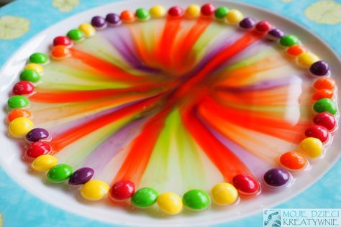

Życzymy dobrej zabawy  
pani Gabrysia i pani Renia